# 编译安卓6.0

## 1.编译环境：(详见android6.0环境配置.pdf中的附录A)

源码路径：



压缩文件大小：50G，解压后，大小100G，所以编译需要空间200G的空间。

## JDK安装：Android6.0 系统编译依赖于 JAVA 7。 编译之前需装 安装 OpenJDK(sudo apt-get install

## openjdk-7-jdk) ， 并 且 并 配 置 JAVA 量 环 境 变 量 。 例 如 ， 安 装 路 径 为

## /usr/lib/jvm/java-7-openjdk-amd64，可在终端执行如下命令配置环境变量：

export JAVA_HOME=/usr/lib/jvm/java-7-openjdk-amd64

export PATH=$JAVA_HOME/bin:$PATH

export CLASSPATH=.:$JAVA_HOME/lib:$JAVA_HOME/lib/tools.jar

因为服务器上有这个JDK，所以不需要安装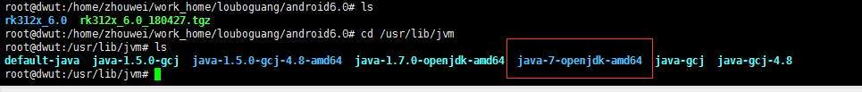

配置JDK，选择我们所需要用JDK，update-alternatives --config java，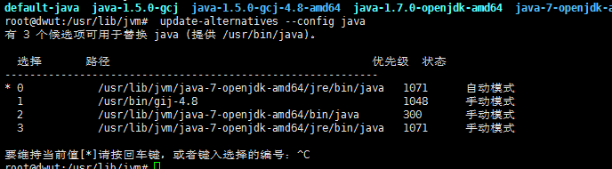

因为服务器已经配置好了，所以不用选择。

## uboot 编译步骤：

编译uboot：

make rk3128_defconfig

make

编译完成后，u-boot根目录生成uboot.img镜像以及RK3128MiniLoaderAll_V2.31.bin。



## kernel 编译步骤：

编译kernel：

make rockchip_defconfig

make rk3128-sdk.img

注：之前编译不是rk31280sdk.img，而是rk3128-86v.img，因为后者编译出来出现卡机现象，就是在内核启动是起不来，所以换成rk3128sdk.img，另外，这个编译的名称是按照设备树来的。

编译完成后kernel目录下出现kernel.img镜像和resource.img镜像。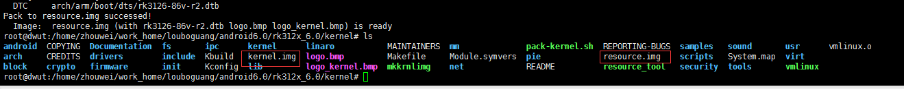

## Android编译步骤

编译android：

source build/envsetup.sh

lunch

rk312x-userdebug

make -j4

./mkimage.sh

编译完成后，在sdk目录下执行mkimage.sh脚本生成固件，固件位于

rockdev/Image-rk312x目录下